Vyobrazenie požadovaných tovarov:

1. Šatná skriňa s nadstavcom
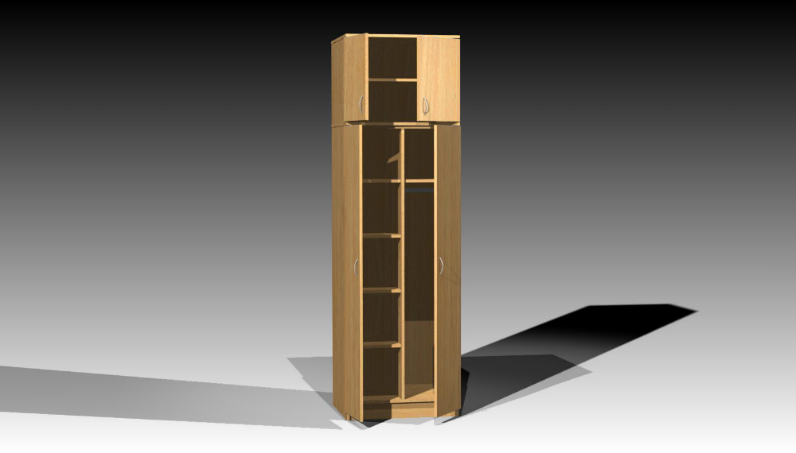

2. Študentský stôl s odkladacou policou
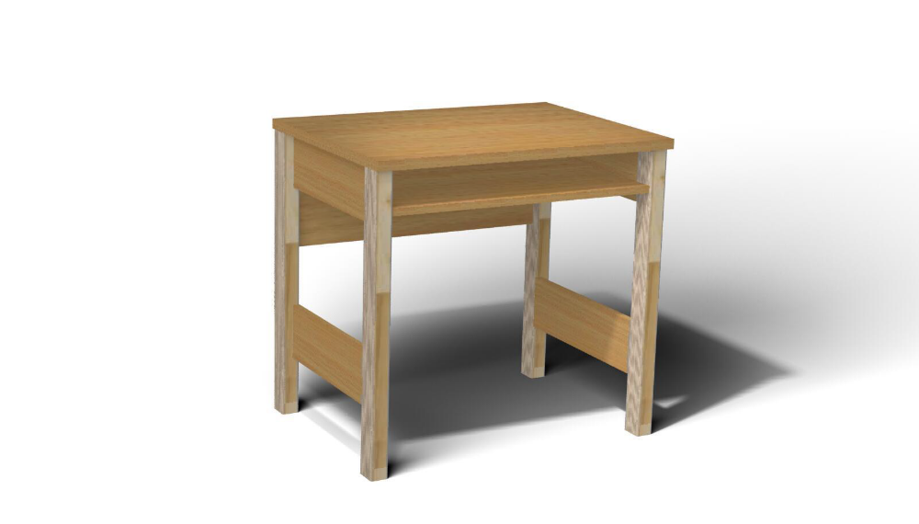

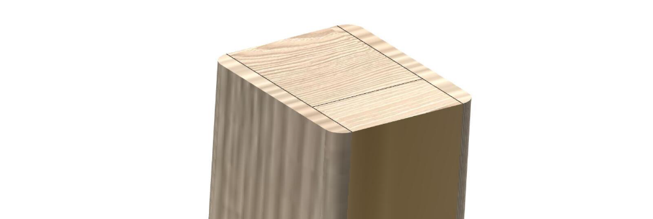

5. Samostatné lôžko pre jednu osobu 1
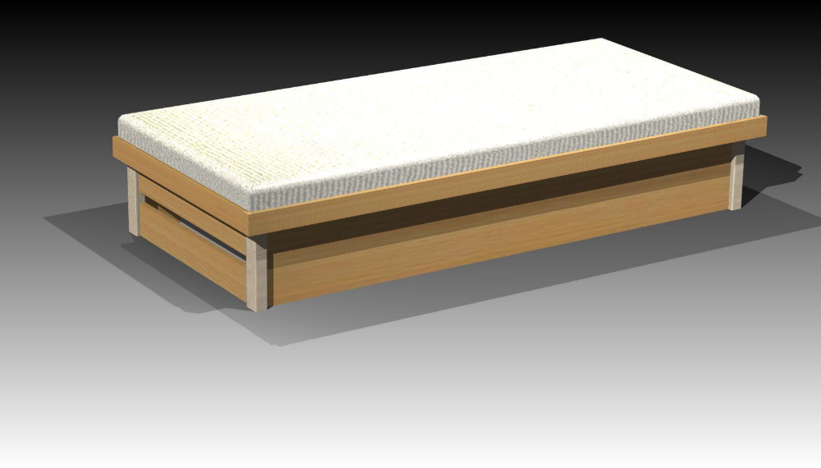

14. Poschodová posteľ
